2015～2016学年第一学期高三第四次模拟考试
数学（理科）试题
一、选择题（本大题共12道小题，每小题5分，共60分. 在每小题给出的四个选项中，只有一项是符合题目要求的）
1.已知集合$A=\left\{x∈Z|\left|x\right|≤2\right\}$，$B=\left\{x|x^{2}−2x−8≥0\right\}$，则$A∩(C_{R}B)=$ （ ）
A.$\left\{−2,−1,0,1,2\right\}$ B.$\left\{−1,0,1,2\right\}$ C.$\left\{2\right\}$ D.$\left\{x|−2<x≤2\right\}$
2.复数$z=4i^{\text{2016}}−\frac{5i}{1+2i}$（其中$i\text{为虚数单位}$）对应点在 （ ）
A.第一象限 B.第二象限 C.第三象限 D.第四象限
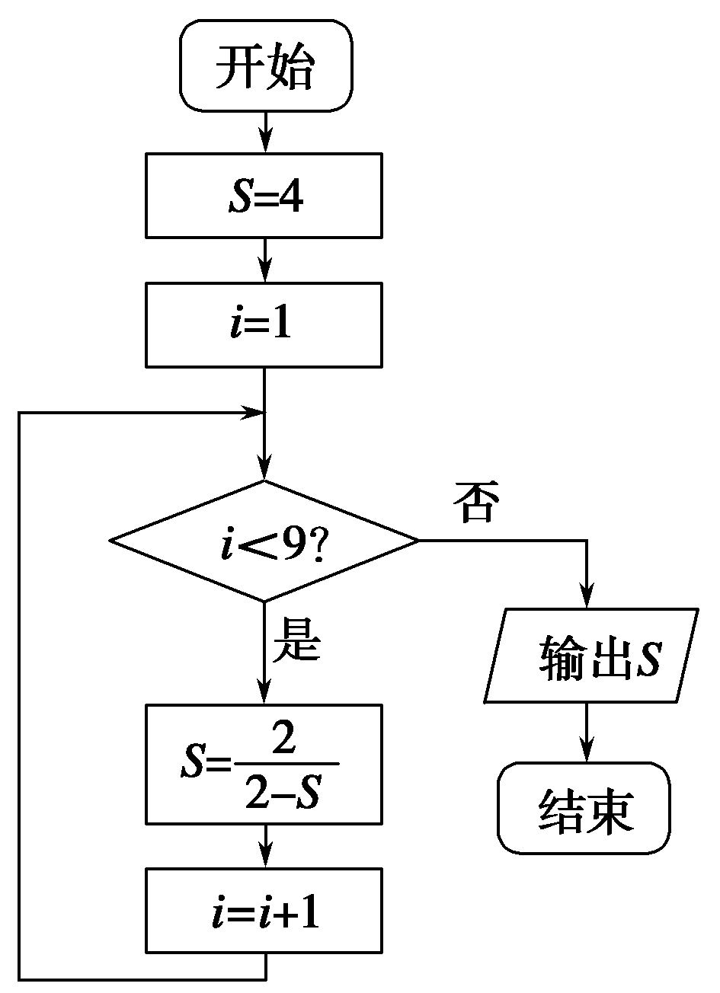
3.下列函数中，既是偶函数又在区间$(0,+∞)$上是增函数的是 （ ）
A.$y=−x^{2}$ B.$y=e^{x}−e^{−x}$
C.$y=\text{ln}(\left|x\right|+1)$ D.$y=x⋅\text{sin}x+\text{cos}x$
4．执行如图所示的程序框图，则输出的S值是( )．
A．－1 B. C. D．4
5．的展开式中，常数项为，则$−\frac{\text{12}}{\text{13}}$（ ）
A．$\frac{\text{12}}{\text{13}}$ B．$−\frac{\text{120}}{\text{169}}$ C．$\frac{\text{120}}{\text{169}}$ D．
6.$Δ\text{ABC}$的内角$A,B,C$所对的边分别为$a,b,c$，且$A,B,C$成等差数列。
命题p: “$a,b,c$成等比数列”；命题q:“$Δ\text{ABC}$是等边三角形”。则p是q的（ ）
A.充分不必要条件 B.必要不充分条件
C.充要条件 D.既不充分也不必要条件
7.已知$m,n$是不同的直线，$α,β$是不同的平面，则下列结论正确的是（ ）
A．若$m$∥$α$，$n$∥$α$则$m$∥$n$ B.若$m⊂α,m$∥$n$，则$n$∥$α$
C.若$m⊥α,α⊥β$，则$m$∥$β$ D.若$m⊥α,n$∥$α$，则$m⊥n$
8.设非负实数$x,y$满足：$\begin{aligned}\left\{y≥x−1 | \right.\end{aligned}$，（2,1）是目标函数$z=\text{ax}+3y$（$a>0)$取最大值的最优解，则$a$的取值范围是 （ ）
A.$\left(0,6\right)$ B.$(0,6]$ C.$[6,+∞)$ D.$\left(6,+∞\right)$
9.过点$P(−\sqrt{3},0)$作直线$l$与圆O：$x^{2}+y^{2}=1$交于A、B两点，O为坐标原点，设$∠\text{AOB}=θ,$且$θ∈(0,\frac{π}{2})$，当$Δ\text{AOB}$的面积为$\frac{\sqrt{3}}{4}$时，直线$l$的斜率为（ ）
A.$\frac{\sqrt{3}}{3}$ B.$±\frac{\sqrt{3}}{3}$ C.$\sqrt{3}$ D.$±\sqrt{3}$
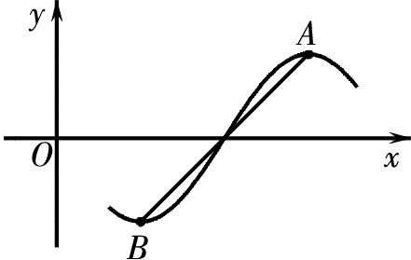
10、函数（）为奇函数，该函数的部分图象如图所示，点分别为该部分图象的最高点与最低点，且，则函数图象的一条对称轴的方程为（ ）
A． B． C． D．

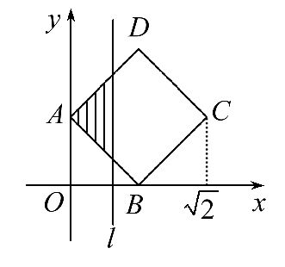
11.如图,正方形ABCD的顶点$A(0,\frac{\sqrt{2}}{2})$ $B(\frac{\sqrt{2}}{2},0)$顶点C,D位于第一象限,直线$l:x=t$(0≤t≤$\sqrt{2}$)将正方形ABCD分成两部分,记位于直线$l$左侧阴影部分的面积为$S=f(t)$,则函数$S=f(t)$的图象大致是( )
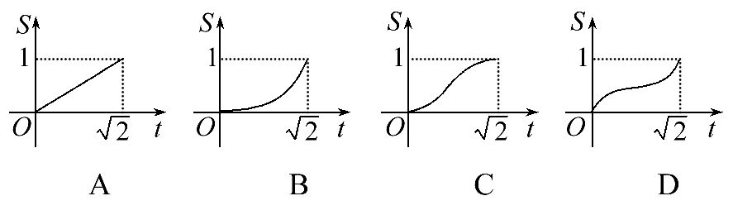
12.已知函数$f(x)=\begin{aligned}\left\{8\text{sin}πx,(0≤x<1) | \right.\end{aligned}$，$g(x)=\text{ln}\sqrt{x}$，则函数$h(x)=f(x)−g(x)$的零点个数为（ ）
A.5 B.6 C.7 D.8
二、填空题（本大题共4道小题，每小题5分，共20分）.
13.有5盆菊花，其中2盆为白色，2盆为黄色，1盆为红色，现要摆成一排，要求红色菊花在正中间，白色菊花不相邻，黄色菊花也不相邻，共有 种摆放方法（用数字作答）
14.椭圆$\frac{x^{2}}{a^{2}}+\frac{y^{2}}{b^{2}}=1$（$a>b>0$）与双曲线$\frac{x^{2}}{m^{2}}−\frac{y^{2}}{n^{2}}=1$（$m>0,n>0$）有相同焦点，它们的公共点在$x$轴上的射影为其中一个焦点，若它们的离心率分别为$e_{1},e_{2}$则$e_{1}⋅e_{2}=$
15. 设为的外心，且$\vec{\text{OA}}+\vec{\text{OB}}+\sqrt{3}\vec{\text{OC}}=\vec{0}$，则的内角=
16.给定如下命题：
①若命题$p:∀x≥0,x^{2}+x≥0$，则$¬p:∃x_{0}<0,x_{0^{2}}+x_{0}<0$
②若变量$x,y$线性相关，其回归方程为$\overset{}{y}+x=2$，则$x,y$正相关
③在$Δ\text{ABC}$中，$\text{BC}=2,\text{AC}=3,∠B=\frac{π}{3}$，则$Δ\text{ABC}$是锐角三角形
④将长为8的铁丝围成一个矩形框，则该矩形面积大于3的概率为$\frac{1}{2}$
⑤已知$a>b>c>0$，且$2b>a+c$，则$\frac{b}{a−b}>\frac{c}{b−c}$
其中正确命题是 （只填序号）
三、解答题（本大题共6道小题，共70分. 解答应写出文字说明，证明过程或演算步骤）.
17.（满分12分）数列$\left\{a_{n}\right\}$，$\left\{b_{n}\right\}$中，$a_{1}=−4$，$b_{1}=1$，$a_{n+1}=2a_{n}+b_{n}$（$n∈N^{}$），且数列$\left\{\frac{a_{n}}{2^{n}}\right\}$是等差数列。
（1）求$\left\{b_{n}\right\}$的前$n$项$T_{n}$（2）设数列$\left\{a_{n}\right\}$的前$n$项和为$S_{n}$，求使$S_{n}$最小的$n$的值。
18.（满分12分）一企业由于生产某种产品的需要欲购进某种设备若干台，该设备运行台数只与月产量有关，根据调查统计，该设备运行1台的概率为$\frac{1}{3}$；运行2台的概率为$\frac{1}{2}$；运行3台的概率为$\frac{1}{6}$，且每月产量相互没有影响。
（1）求未来3个月中，至多有1个月运行3台设备的概率
（2）若某台设备运行，则当月为企业创造利润12万元，否则亏损6万元，欲使企业月总利润的均值最大，购该种设备几台为宜？
19.（满分12分如图，四棱锥$P−\text{ABCD}$的底面是边长为2的菱形，$∠\text{BAD}={\text{60}}^{O}$,$Δ\text{PAD}$是等边三角形，且$\text{PB}=\sqrt{6}$，M是棱$\text{PC}$上除P、C外的任意一点，且$\frac{\text{PM}}{\text{PC}}=λ$
（1）当$λ=\frac{1}{3}$时，求证：平面$\text{BDM}⊥$平面$\text{ABCD}$（2）设二面角$M−\text{BD}−A$的大小为$θ$，当$θ∈(\frac{π}{2},\frac{3π}{4})$时，求$λ$的取值范围。
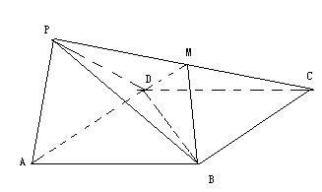

20.（满分12分）已知抛物线$y^{2}=4x$的焦点为$F$，准线与$x$轴的交点为P，过P任作一条直线与抛物线交于A、B两点，O为坐标原点。
（1）求$\overset{→}{\text{OA}}⋅\overset{→}{\text{OB}}$的值
（2）设$M(x_{0},2t)$（$t>0)$是抛物线内任意一点，过$M$作$x$轴的平行线交抛物线于C点，抛物线在C点处的切线为$l$，$M$关于$l$的对称点为$N$，证明：直线$\text{CN}$过定点。
21．（满分12分）已知函数$f(x)=−a\text{ln}x+(a+1)x−\frac{1}{2}x^{2} (a>0)$
（1）讨论$f(x)$的单调性
（2）若$f(x)≥−\frac{1}{2}x^{2}+\text{ax}+b$恒成立，求实数$\text{ab}$的最大值．
请考生在第22,23,24题中任选一题做答，如果多做，则按所做的第一题计分，做答时请在答题卡上填涂题号对应标记。
22.（满分10分）选修4-1：几何证明选讲
如图，D，E分别为△ABC边AB，AC的中点，直线DE交△ABC的外接圆于F，G两点，若CF//AB，证明：
(Ⅰ)CD=BC；
(Ⅱ)△BCD∽△GBD
23.（满分10分）圆C的极坐标方程为$ρ=2\sqrt{2}\text{cos}(θ+\frac{3}{4}π)$，极坐标系的极点与直角坐标系的原点重合，极轴与$x$轴的非负半轴重合，且长度单位相同，直线$l$的参数方程为$\begin{aligned}\left\{x=−1−\frac{\sqrt{2}}{2}t | \right.\end{aligned}$（$t$为参数）。
（1）求C的直角坐标方程及圆心的极坐标
（2）$l$与C交于A，B两点，求$\left|\text{AB}\right|$
24.（满分10分）已知函数$f(x)=\left|x−a\right|$，不等式$f(2x)≤4$的解集为$\left\{x|0≤x≤4\right\}$。
（1）求$a$的值
（2）若不等式$f(x)+f(x+m)<2$的解集是空集，求实数$m$的取值范围。
四模理科数学答案
一、BDCDD CDCBA CB
二、13. 16 14. 1 15.$\frac{π}{6}$ 16. ③④⑤
三、17. （1）由$a_{n+1}=2a_{n}+b_{n}$得：$\frac{a_{n+1}}{2^{n+1}}−\frac{a_{n}}{2^{n}}=\frac{b_{n}}{2^{n+1}}$，∵$\left\{\frac{a_{n}}{2^{n}}\right\}$是等差数列 ∴$\frac{b_{n}}{2^{n+1}}$是常数C， 又$b_{1}=1$，∴$c=\frac{b_{1}}{2^{2}}=\frac{1}{4}$ ∴$\frac{b_{n}}{2^{n+1}}$$=\frac{1}{4}$ 即$b_{n}=2^{n−1}$ ∴$T_{n}=2^{n}−1$
（2）$\frac{a_{n+1}}{2^{n+1}}−\frac{a_{n}}{2^{n}}=\frac{1}{4}$，且$\frac{a_{1}}{2}=−2$，∴$\frac{a_{n}}{2^{n}}=\frac{n−9}{4}$，∴$a_{n}=(n−9)⋅2^{n−2}$
当$1≤n<9$时，$a_{n}<0$且$a_{9}=0$，∴使$S_{n}$最小的$n$的值为8或9
18.（1）所求概率事件包含有且仅有一个月运行3台设备和三个月都没有运行3台设备两个互斥事件，运行三台设备的概率为$\frac{1}{6}$，未能运行三台设备的概率为$\frac{5}{6}$
∴$p=C_{3}^{1}\frac{1}{6}(\frac{5}{6})^{2}+(\frac{5}{6})^{3}=\frac{\text{200}}{\text{216}}=\frac{\text{25}}{\text{27}}$
（2）由题意：该企业最多购三台设备，当购1台设备时，月利润为12万元。
当购2台设备时，设月利润为X（万元），X的分布列为：
$\text{EX}=\text{18}$ （万元）
X | 6 | 24
P | $$\frac{1}{3}$$ | $$\frac{2}{3}$$
当购3台设备时，设月利润为$ξ$（万元），$ξ$的分布列为：
$$ξ$$ | 0 | 18 | 24
P | $$\frac{1}{3}$$ | $$\frac{1}{2}$$ | $$\frac{1}{6}$$
$Eξ=\text{13}$（万元） ∴购该种设备2台为宜.
19. （1）设AD中点为O，连结PO、BO、连BD与OC交于Q点，则$\text{PO}⊥\text{AD}$，且$\text{PO}=\sqrt{3}$
由已知，$Δ\text{ABD}$为等边三角形，∴$\text{BO}=\sqrt{3}$，在$Δ\text{POB}$中，${\text{PO}}^{2}+{\text{BO}}^{2}={\text{PB}}^{2}$
∴$\text{PO}⊥\text{BO}$，∴$\text{PO}⊥\text{平面}\text{ABCD}$，
连结MQ，$Δ\text{BQC}$∽$Δ\text{OQD}$，$\frac{\text{OQ}}{\text{QC}}=\frac{\text{OD}}{\text{BC}}=\frac{1}{2}$，当$λ=\frac{1}{3}$时，$\frac{\text{PM}}{\text{MC}}=\frac{1}{2}$∴PO//MQ，
∴$\text{MQ}⊥\text{平面}\text{ABCD}$又$\text{MQ}⊂\text{平面}\text{BDM}$，∴平面$\text{BDM}⊥$平面$\text{ABCD}$
（2）由（1）所证，以O为原点，OB为x轴，OD为y轴，OP为z轴建立空间直角坐标系。
则$B(\sqrt{3},0,0)$、$D(0,1,0)$、$P(0,0,\sqrt{3})$、$C(\sqrt{3},2,0)$
设$M(x_{1},y_{1},z_{1})$，∵$\overset{→}{\text{PM}}=λ\overset{→}{\text{PC}}$，∴$M(\sqrt{3}λ,2λ,(1−λ)\sqrt{3})$
设平面BDM的法向量为$\overset{→}{m}$=$(x_{0},y_{0},z_{0})$，由$\begin{aligned}\left\{\vec{m}⋅\vec{\text{BD}}=0 | \right.\end{aligned}$ 得$\begin{aligned}\left\{−\sqrt{3}x_{0}+y_{0}=0 | \right.\end{aligned}$取$x_{0}=1$得$\vec{m}=(1,\sqrt{3},\frac{1−3λ}{1−λ})$
平面BDA的法向量$\overset{→}{n}=(0,0,1)$，根据题意：$−\frac{\sqrt{2}}{2}<\text{cos}θ<0$，即$\frac{\left|\overset{→}{m⋅\overset{→}{n}}\right|}{\left|\overset{→}{m}\right|⋅\left|\overset{→}{n}\right|}<\frac{\sqrt{2}}{2}$
$\frac{\left|\frac{1−3λ}{1−λ}\right|}{\sqrt{4+(\frac{1−3λ}{1−λ})^{2}}}<\frac{\sqrt{2}}{2}$ ∴$(\frac{1−3λ}{1−λ})^{2}<4$
由（1）可知$λ>\frac{1}{3}$，∴解得$\frac{1}{3}<λ<\frac{3}{5}$
20.（1）∵直线AB过点$P(−1,0)$∴设直线AB的方程为：$x=\text{my}−1$，$A(\frac{y_{1^{2}}}{4},y_{1})$、$B(\frac{y_{2^{2}}}{4},y_{2})$
由$\begin{aligned}\left\{x=\text{my}−1 | \right.\end{aligned}$得$y^{2}−4\text{my}+4=0$，则$y_{1}⋅y_{2}=4$，
∴$\overset{→}{\text{OA}}⋅\overset{→}{\text{OB}}$$=\frac{y_{1^{2}}}{4}⋅\frac{y_{2^{2}}}{4}+y_{1}⋅y_{2}=5$
（2）C点坐标为$(t^{2},2t)$，抛物线$y^{2}=4x$在第一象限的方程可化为函数$y=2\sqrt{x}$
$y^{'}=\frac{1}{\sqrt{x}}$, ∴直线$l$的斜率为$\frac{1}{t}$，直线$l$的方程为：$x−\text{ty}+t^{2}=0$
延长MC与抛物线的准线交于点$Q(−1,2t)$
根据抛物线定义：$\left|\text{CF}\right|=\left|\text{CQ}\right|$，且线段$\text{QF}$的垂直平分线方程为$x−\text{ty}+t^{2}=0$与直线$l$重合，∴$F$关于直线$l$的对称点Q在直线MC上，∴M关于直线$l$的对称点N在直线CF上
∴直线$\text{CN}$过定点$F$
21．（1）
$$f^{'}(x)=\frac{−a}{x}+(a+1)−x=−\frac{(x−a)(x−1)}{x}$$
①当$a=1$时，$f^{'}(x)=−\frac{(x−1)^{2}}{x}≤0$，∴$f(x)$在$(0,+∞)$上单调递减
②当$0<a<1$，由$f^{'}(x)>0$解得$a<x<1$，∴$f(x)$的单调递增区间为$(a,1)$
单调递减区间是$(0,a)$和$(1,+∞)$
③当$a>1$时，同理可得$f(x)$的单调递增区间为$(1,a)$，单调递减区间是$(0,1)$和$(a,+∞)$
终上所述：
（2））恒成立，
恒成立，
即恒成立，
令，
在上递增，上递减，
，
，
令，， 在上递增，在上递减，，，
实数$\text{ab}$的最大值为．
23. （1）$ρ=2\sqrt{2}\text{cos}(θ+\frac{3}{4}π)$$⇒$$ρ=$$2\sqrt{2}(−\frac{\sqrt{2}}{2}\text{cos}θ−\frac{\sqrt{2}}{2}\text{sin}θ)$$=−2\text{cos}θ−2\text{sin}θ$
$⇒$$ρ^{2}=−2ρ\text{cos}θ−2ρ\text{sin}θ$，即$x^{2}+y^{2}=−2x−2y$，∴$(x+1)^{2}+(y+1)^{2}=2$
圆心$(−1,−1)$的极坐标为$(\sqrt{2},\frac{5π}{4})$
(2)直线$l$的直角坐标方程为$x+y+1=0$，圆心C到直线$l$的距离$d=\frac{\sqrt{2}}{2}$
∴$\left|\text{AB}\right|=2\sqrt{2−\frac{1}{2}}=\sqrt{6}$
24. （1）$f(2x)≤4$$⇔$$\left|2x−a\right|≤4$$⇔$$−4≤2x−a≤4$$⇔$$\begin{aligned}\left\{2x−a≥−4 | \right.\end{aligned}$
$⇔$$\frac{a−4}{2}≤x≤\frac{a+4}{2}$，根据题意：$\begin{aligned}\left\{a−4=0 | \right.\end{aligned}$。∴$a=4$
（2）$f(x)+f(x+m)<2$的解集为空集，∴$\left|x−4\right|+\left|x+m−4\right|<2$ 的解集为空集，
∴$\left|x−4\right|+\left|x+m−4\right|≥2$在R上恒成立，
又$\left|x−4\right|+\left|x+m−4\right|≥\left|(x−4)−(x+m−4)\right|=\left|m\right|$
∴$\left|m\right|≥2$，∴$m≥2$或$m≤−2$

